Hettich devient l’actionnaire majoritaire du spécialiste des portes coulissantes KUHN
Extension du portefeuille de produits

Une autre étape importante dans l’histoire des deux sociétés : en mars 2021, le groupe d’entreprises Hettich est devenu l’actionnaire majoritaire du spécialiste des portes coulissantes KUHN (www.kuhn-schiebetueren.de) de Bünde en Rhénanie-du-Nord-Westphalie (Allemagne). Hettich commercialise désormais les solutions individualisées de haute qualité pour les systèmes de cloisons de séparation et de portes coulissantes.

La société KUHN reste indépendante en tant que marque et entreprise. À l'avenir, le fondateur de la société, Norman Kuhn, agira en tant que coassocié et directeur technique du portefeuille de produits et s’emploiera à trouver des solutions techniques innovantes.

Depuis des décennies, Hettich profite d’un vaste réseau de revendeurs, de menuisiers et d’architectes d’intérieur. La coopération avec la société KUHN doit maintenant ouvrir la voie à de nouvelles synergies. La gamme de produits KUHN est basée sur une plateforme permettant de configurer des systèmes de cloisons de séparation et de portes coulissantes. Hettich complète ainsi, pour la première fois, sa gamme de portes coulissantes existante par des éléments coulissants non rattachés au corps de meuble. L’objectif commun des deux sociétés est de développer de manière ciblée avec des partenaires de distribution les activités pour ces systèmes. Le premier segment devant être activé sera celui du commerce et de l’artisanat en Allemagne, en Autriche, en Suisse et au Benelux.

« La gamme de produits de la société KUHN avec ses solutions pour « le coulissage dans l’espace » complète parfaitement notre gamme de produits. Notre réseau de distribution et notre affinité prononcée pour l’artisanat vont nous permettre de développer parfaitement nos activités dans ce domaine » ajoute Jan Hübschmann, responsable des ventes chez Hettich.

« La participation de Hettich dans notre société est l’étape décisive dans l’histoire de notre jeune entreprise et met l’accent sur notre compétence clé basée sur les trois priorités de notre société, à savoir le développement de produits, le développement de logiciels et la fabrication spéciale à partir d’une pièce. La coopération commerciale permet à la marque KUHN de conquérir de nouveaux marchés. Je suis heureux que nous puissions dès maintenant œuvrer à la construction de l’avenir avec le groupe d’entreprises Hettich » ajoute Norman Kuhn, directeur technique et du développement.

Certains produits Kuhn s’inscrivant dans la tendance New Work et placés sous le thème « Spaces in Motion » (les espaces en mouvement) sont déjà présentés aux HettichXperiencedays (xdays.hettich.com) de cette année.

Vous pouvez télécharger les ressources photographiques suivantes sur www.hettich.com, menu : Presse :

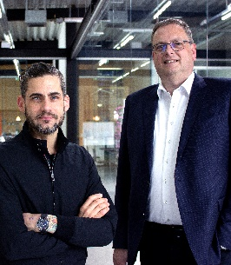
182021_a
Tout comme Norman Kuhn, Jan Hübschmann (à droite sur la photo) est ravi de la coopération entre les deux sociétés.
Photo : Hettich/Kuhn

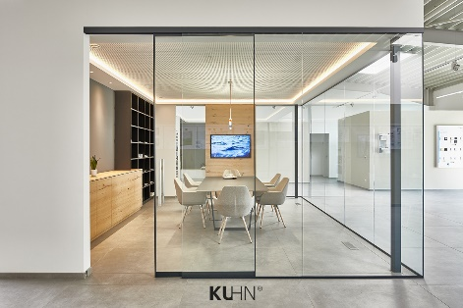
182021_b
Le système modulaire de cloisons de séparation et de portes coulissantes de KUHN.
Photo : KUHN

À propos de Hettich
La société Hettich a été fondée en 1888 et est aujourd'hui l'un des fabricants de ferrures de meubles les plus importants et les plus prospères au monde. Plus de 6 600 collaboratrices et collaborateurs travaillent tous ensemble dans près de 80 pays dans un seul but : développer de la quincaillerie intelligente pour les meubles. C'est ainsi que Hettich inspire les gens du monde entier et est un partenaire précieux pour l'industrie du meuble, le commerce et l'artisanat. La marque Hettich est synonyme de valeurs cohérentes : qualité et innovation et connue pour sa fiabilité et sa proximité clients. Malgré sa taille et son importance internationale, Hettich est restée une entreprise familiale. Quels que soient les investisseurs, l'avenir de l'entreprise sera libre, humain et durable. www.hettich.com

À propos de KUHN
Depuis 2014, KUHN s’emploie à développer des solutions de portes coulissantes non rattachées à un corps de meuble pour l’aménagement intérieur haut de gamme. La gamme de systèmes KUHN est de conception modulaire. Il est ainsi possible de combiner à souhait les éléments de la gamme complétée en 2020 par des systèmes de cloisons de séparation et de portes pivotantes. KUHN garantit aux fabricants et aux architectes une sécurité de planification et une variété de conceptions maximales. Le développement continu de l’ensemble du système modulaire est au cœur de la philosophie des produits. www.kuhn-schiebetueren.de

